**РОССИЙСКИЙ УНИВЕРСИТЕТ ДРУЖБЫ НАРОДОВ**

**Факультет физико-математических и естественных наук**

**Кафедра прикладной информатики и теории вероятностей**

**ОТЧЕТ  
ПО ЛАБОРАТОРНОЙ РАБОТЕ No 13**

*дисциплина: Операционные системы*

Студент: Джунусова Рузель

Группа: НПИбд-01-20

**МОСКВА**

**Цельработы:**

В данной лабораторной работе мне будет необходимо изучить основы программирования в оболочке ОС UNIX/Linux. Будет необходимо научиться писать более сложные командные файлы с использованием логических управляющих конструкций и циклов.

**Выполнение лабораторной работы:**

• ЗАДАНИЕ 1

1. С помощью команды emacs создала файл task1.sh. (рис. 4.1)

Figure 4.1: Создание файла

1. Написала командный файл, реализующий упрощённый механизм семафоров. Командный файл в течение некоторого времени t1 дожидается освобождения ресурса, выдавая об этом сообщение, а дождавшись его освобождения, использует его в течение некоторого времени t2<>t1,также выдавая информацию о том, что ресурс используется соответствующим командным файлом (процессом). (рис. 4.2) (рис. 4.3)

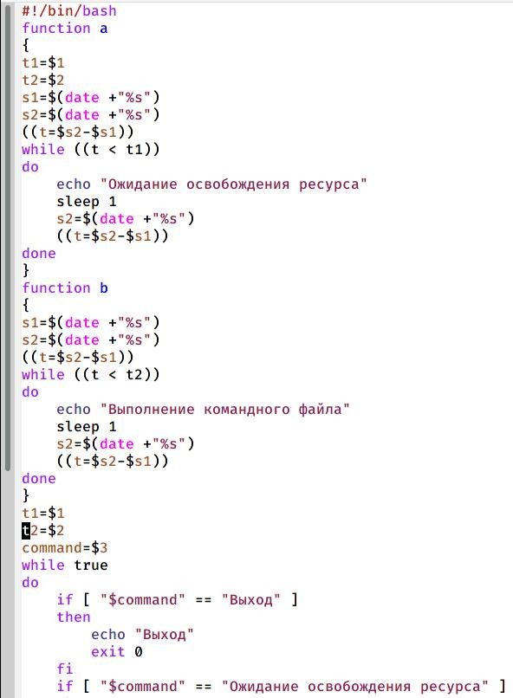

Figure 4.2: Скрипт командного файла

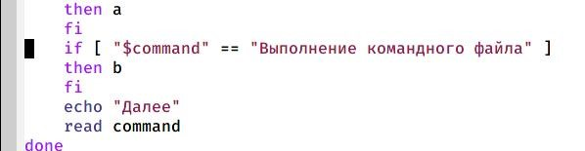

Figure 4.3: Скрипт командного файла

1. Вызвала командный файл. Код успешно справился с заданием. (рис. 4.4)

Figure 4.4: Демонстрация работы

• ЗАДАНИЕ 2

1. С помощью команды emacs создала файл task2.sh. (рис. 4.5)

Figure 4.5: Создание файла

1. Реализовала команду man с помощью командного файла. Изучила содержимое каталога /usr/share/man/man1. В нем находятся архивы текстовых файлов, содержащих справку по большинству установленных в системе программ и команд. Каждый архив можно открыть командой less сразу же просмотрев содержимое справки. Командный файл получает в виде аргумента командной строки название команды и в виде результата выдаёт справку об этой команде или сообщение об отсутствии справки, если соответствующего файла нет в каталоге man1. (рис. 4.6)

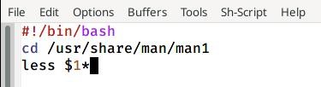

Figure 4.6: Скрипт командного файла

1. Вызвала командный файл. Запросил информацию о команде 7zr. (рис. 4.7)



Figure 4.7: Вызов файла

1. Код успешно справился с заданием и вывел справку по введённой команде.

• ЗАДАНИЕ 3

1. С помощью команды emacs создала файл task3.sh. (рис. 4.9)

Figure 4.9: Создание файла

1. Используя встроенную переменную $RANDOM, написала командный файл, генерирующий случайную последовательность букв латинского алфавита.

Учла, что $RANDOM выдаёт псевдослучайные числа в диапазоне от 0 до

32767. (рис. 4.10)

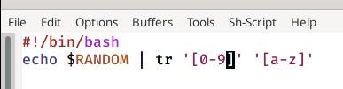

Figure 4.10: Скрипт командного файла

1. Вызвала командный файл. Код успешно справилась с заданием.

**Выводы:**

В данной лабораторной работе мне успешно удалось изучить основы программирования в оболочке ОС UNIX/Linux. Получилось научиться писать более сложные командные файлы с использованием логических управляющих конструкций и циклов.